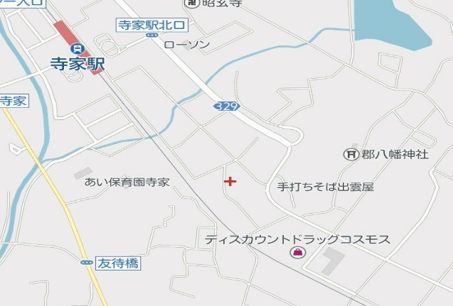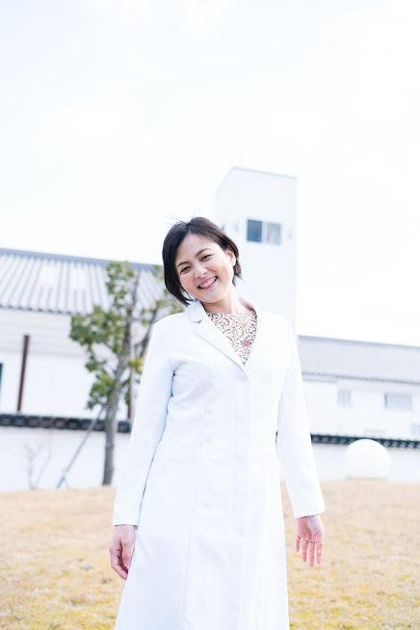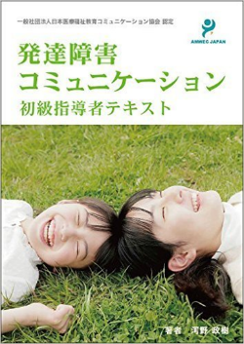

**使用するテキスト**

発達障害コミュニケーション

初級指導者テキスト

河野政樹（著）￥3,240

**申し込み・お問い合わせ**

（株）光の虹 事務局　**080**-3897-2424　担当：荒井

　　　事前申し込みは必須ではありません。当日参加可能。

**参加料金**　　 各回1回毎　当日払い 　2000円

茶話会：参加費無料　※講座に参加した方のみ

* その他にテキスト代3240円が別途必要です。当日会場で購入可能。Amazonでも販売しております。既に持っている方は再購入不要。
* 水曜コース・日曜コースは併用可能です。他の会場で行っている講座との併用も可能です。ご都合に合わせてお選びください。

2020年

1月19日

2019年

12月8日

　 10:00-12:00 第1回：発達障害の特性について

　　　　　　 13:15-15:15 第2回：発達障害者への基本的な配慮

　　　　　　 15:30-17:30 第3回：発達特性に対する関わり方

　 10:00-12:00 第4回：発達障害に関わる基本的な法制度

　　　　　　 13:15-15:15 第5回：発達障害者への医療

　　　　　　 15:30-16:30 茶話会（自由参加）

平日仕事している方向け

日曜コース

14:00～16:00講義

16:10～17:00茶話会（自由参加）

6月26日　第1回：発達障害の特性について

7月10日　第2回：発達障害者への基本的な配慮

8月28日　第3回：発達特性に対する関わり方

10月23日　第4回：発達障害に関わる基本的な法制度

11月20日　第5回：発達障害者への医療

主婦の方向け

水曜コース

講師：泉 理恵 (いずみ りえ)

虹の子どもクリニック副院長

小児科医師

コミュニケーション検定1級

臨床応用マスターカウンセラー

発達障害コミュニケーション上級指導者

**会場**

光の虹セミナールーム

（虹の子どもクリニック２階）

〒739-0041

広島県東広島市西条町寺家5022番1

JR寺家駅北口から徒歩７分

ディスカウントドラッグコスモス寺家店向かい

**2019年度　東広島会場　発達障害コミュニケーション初級指導者講習**